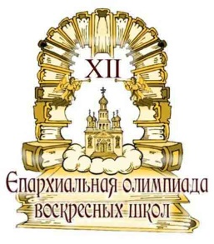 | Задания ХII олимпиады воскресных школ  Саратовской епархии  по теме ««Патриаршество на русской земле»  для группы до 10 лет
*В тестовых заданиях может быть несколько правильных ответов.

- Патриарх – это …
А) друг Божий
Б) старейшина рода
В) первосвятитель
Г) правитель

2. Отметьте высшие степени священства.
А) епископ
Б) патриарх
В) митрополит
Г) протоиерей

3. Кто такой святитель?
А) святой из епископского чина
Б) тот, кто святит землю
В) человек, ставший святым
Г) монах

4. Кто был первым патриархом на Руси?
А) Тихон
Б) Гермоген
В) Филипп
Г) Иов

5. Кто из святителей не является русским патриархом?
А) Тихон
Б) Гермоген
В) Филипп
Г) Иов

6. Назовите патриарха - мученика
А) Тихон
Б) Гермоген
В) Филипп
Г) Иов

7. Может ли Церковь жить без патриарха?
А) да
Б) нет
8. Во время правления императора Петра Первого не было патриарха. Кто управлял Русской Православной Церковью?
А) император
Б) сами епископы
В) синод
Г) никто

9. Об этом патриархе известно, что он был замучен голодной смертью в период Смутного времени
А) Филипп
Б) Кирилл
В) Тихон
Г) Гермоген

10. В 2017 году Русская Православная Церковь отмечает 100 лет со дня восстановления патриаршества. С именем какого патриарха это связано?
А) Филипп
Б) Кирилл
В) Тихон
Г) Гермоген

11. Какой патриарх в настоящее время возглавляет Русскую Православную Церковь?
А) Филипп
Б) Кирилл
В) Тихон
Г) Гермоген

12. Кто из русских патриархов был причислен к лику святых?
А) Никон
Б) Иов
В) Адриан
Г) Гермоген
Д) Пимен
Е) Тихон
13. Напишите имена патриархов.
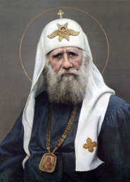 | 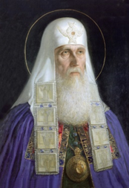 | 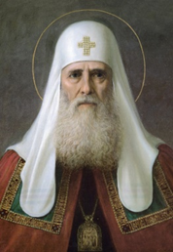 | 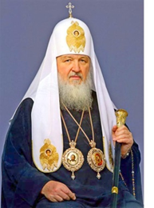
1) – | 2) – | 3) – | 4) –
А) Кирилл
Б) Тихон
В) Иов
Г) Гермоген

